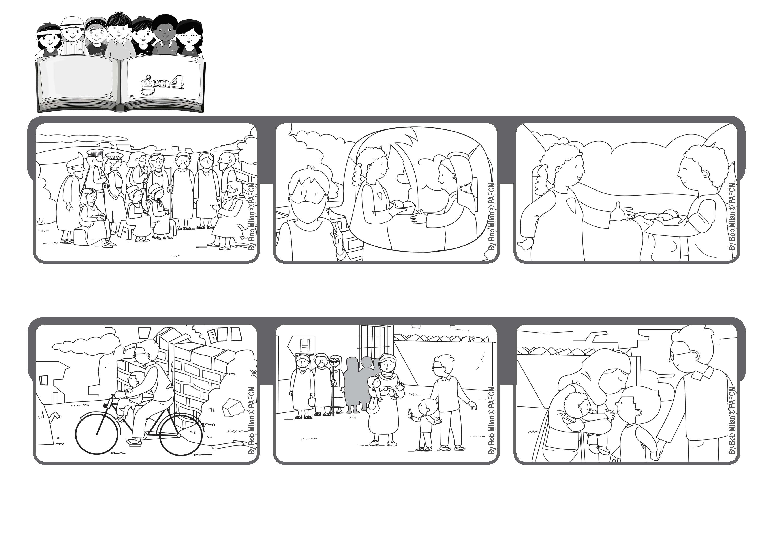



**あたえなさい。そうすれば、あなたがたにもあたえられる。おしいれ，ゆすりいれ、あふれるほどにはかりをよくして、ふところにいれてもらえる。*ﾙｶ* 6,38**

**よろこんであたえよう**

**2020ねん9がつ**

**ジェン4の**

**いのちの**

**ことば**

**たくさんのひとがまっています。クスリがもらえない、おとこのこの、おかあさんがいました。そのクスリはファディにとってもひつようでしたが、あげることにしました。**

**そしてかみさまは、てんごくで、ときにはちじょうで、あたえたものにあふれるほどのおかえしをくださるとおっしゃいました。**

**せんそうで、すいどうがこわれていまい、くさったみずをのんだファディはびょうきになり、おとうさんとびょういんにいきました。**

**たくさんのまちから、おおくのひとがイエスさまのおはなしをききにきました。**

**イエスさまは、「ものをあたえる」だけでなく、「ゆるす」ことや「むかえいれる」こともすすめました。**

**おかあさんはかんしゃのキスをくれました。なんにちかして、ファディはクスリなしでなおりました。**

**ジェン４とは、キアラ・ルービックが創立したフォコラーレの子どもたちです。**

**© PAFOM, フォコラーレ www.focolare.org. イラストと文-ジェン４センター監修**